|  |
| --- |
| **PRÉ-PROJETO 2023** |

|  |
| --- |
| NOME: Mirella Mayara Santos Nº 10 |
| NOME: Nº |
| TELEFONE (S) (45)984131450 |
| E-MAIL mirellamayara98@gmail.com |
| CURSO TEC-INFORMÁTICA |
| TURMA: 4 INFORMÁTICA |

**ALUNO(s) É OBRIGATÓRIO EM ANEXO AO PRÉ-PROJETO, NO MÍNIMO UMA TELA DE INTERFACE (TELA PRINCIPAL) JUNTO AO PROJETO.**

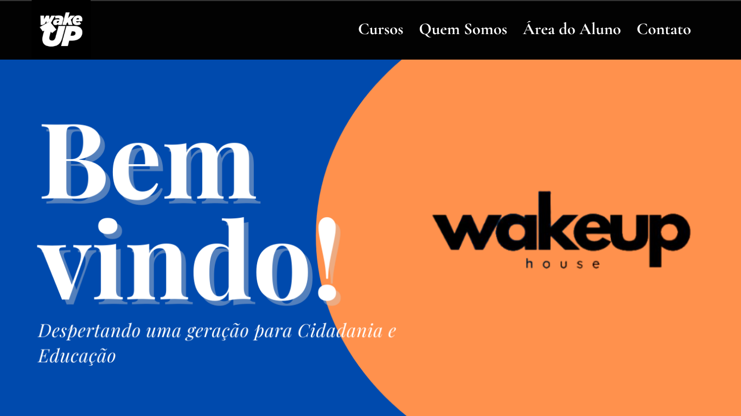

TITULO

|  |
| --- |
| Título do projeto: WAKE UP HOUSE |

INTRODUÇÃO

|  |
| --- |
| WAKE UP HOUSE é um projeto sem fins lucrativos, responsável pelas ações sociais da WAKE UP CHURCH, Cascavel-PR. Este projeto nasceu no coração dos pastores Lucas e Elyze, desde a fundação da WAKE UP CHURCH, eles sempre sonharam em proporcionar a cidade local um espaço de conexões, para compartilhar conhecimento e promover desenvolvimento humano; neste mesmo intuito nasceu a WAKE UP HOUSE, um projeto que propõem cursos voltados para a educação e cidadania gratuitos.  A escola é um locus fundamental de educação para a cidadania, de uma importância cívica fundamental, não como uma «antecâmara para a vida em sociedade», mas constituindo o primeiro degrau de uma caminhada que a família e a comunidade enquadram (Oliveira Martins, 1992: 41)  Assim como a educação é primordial nos primeiros anos de vida para o desenvolvimento da criança na sociedade, também ao longo da vida é uma peça importante, então a WAKE UP HOUSE pensou sobre isso, trazendo cursos para crianças, jovens, adultos e idosos.  A reconfiguração do processo educacional, antes baseado no aluno apenas como mero receptor de conteúdos passou a ocorrer a partir da gradual introdução das TIC e caminha no sentido de ampliar a participação discente no processo de ganho do conhecimento. Entende-se atualmente que a educação mediada por TIC pode melhorar a forma de ensinar, pois se soma a figura do professor como transmissor de informações, outras formas auxiliares de difusão de conteúdo como, por exemplo, o computador associado com a internet. O computador nesse contexto serve como o principal meio para difusão das TIC, pois através desse equipamento o aluno pode acessar diversos conteúdos de várias maneiras, tendo em vista que, nele ocorre a convergência de várias mídias, tais como: áudio, vídeos, imagens entre outras. (DE OLIVEIRA JUNIOR, 2014)  Conforme De Oliveira, ao navegar pelas ondas da informação na internet, o aluno assume o papel de capitão de sua própria jornada de aprendizado. Guiado pela bússola da investigação crítica, ele desbrava um mar de conhecimentos, questionando, ponderando e construindo sua própria visão de mundo. Essa postura transformadora não apenas molda sua formação profissional, mas também lapida suas habilidades sociais, tornando-o um cidadão mais completo e preparado para os desafios do mundo em constante mudança. Pensando nisso, a WAKE UP HOUSE terá um site para os alunos conseguirem ter acesso a materiais, tirar dúvidas com os professores e acessar suas frequências através do mesmo.  Conforme Canda (2009), O papel da arte na escola como ferramenta para a formação integral dos alunos é um tema frequentemente debatido. No Brasil, a crença de que a arte contribui para o desenvolvimento cultural e pessoal dos estudantes se consolidou entre os educadores. No entanto, essa discussão corre o risco de se tornar superficial se não considerarmos a necessidade de um ensino de arte de qualidade, que vá além da simples ideia de que "qualquer pessoa faz arte".  A arte está inserida na nossa educação, nos cursos de bateria, ballet, arte em parede (grafito[1]) entre outros, fazendo com que as crianças, jovens e adultos desenvolvam o interesse e amor pela arte, mas não esquecendo de todo o conhecimento teórico sobre o curso que está inserido. |

HIPÓTESE / SOLUÇÃO

|  |
| --- |
| Este trabalho de conclusão de curso tem como objetivo facilitar o acesso da população que deseja entender mais sobre o projeto, fazer inscrições nos cursos e ajudar a conexão do aluno com o professor. |

DISCIPLINAS ENVOLVIDAS

|  |
| --- |
| Análise de projetos e sistemas: é a atividade que tem como finalidade a realização de estudos de processos a fim de encontrar o melhor caminho racional para que a informação possa ser processada. Os analistas de sistemas estudam os diversos sistemas existentes entre hardwares (equipamentos), softwares (programas) e o usuário final.  Banco de dados: O banco de dados é a organização e armazenagem de informações sobre um domínio específico. De forma mais simples, é o agrupamento de dados que tratam do mesmo assunto, e que precisam ser armazenados para segurança ou conferência futura.  Web design: Uma página da internet - ou website - é desenvolvida pela web designer. Esse profissional é responsável tanto pelo projeto estético de um site quanto por seu projeto funcional. Ou seja, o web designer se preocupa com a aparência e com a funcionalidade de um website, pensando na navegabilidade e na interação que os usuários terão com a página da internet criada. |

OBJETIVO GERAL

|  |
| --- |
| Criar um site para o projeto WAKE UP HOUSE, que facilita acesso da sociedade, alunos e professores. |

OBJETIVOS ESPECÍFICOS

|  |
| --- |
| A WAKEUP HOUSE tem como missão:   * Despertar gerações para se conectar, transformar realidades e promover um impacto positivo na sociedade. * Ser um projeto social de referência, focado na transformação Social e no desenvolvimento humano em Educação e Cidadania. |

PROCEDIMENTOS METODOLÓGICOS

|  |
| --- |
| A presente pesquisa pode ser classificada como exploratória e comparativa composta por levantamento bibliográfico e observação em campo, assim como a modelagem dos dados por envolver uma análise subjetiva dos resultados alcançados.  Gil (1994) descreve que a pesquisa exploratória tem como principal finalidade o aperfeiçoamento das ideias e intuições, proporcionando o conhecimento e a familiaridade com o problema em estudo, construindo hipóteses futuras e explicitando o problema estudado.  A pesquisa comparativa é como um caleidoscópio de possibilidades, te convida a observar o mundo por diferentes ângulos, comparando e contrastando diversos elementos para desvendar suas nuances e relações. |

BIBLIOGRAFIA

|  |
| --- |
| Oliveira-Martins, G. (1992). Europa – Unidade e diversidade, educação e cidadania. Colóquio: Educação e Sociedade, 1:41-60  DE OLIVEIRA JÚNIOR, José Klidenberg; DA SILVA, Marco Antônio Dias. As tecnologias de informação e comunicação como ferramenta complementar no ensino da histologia nos cursos odontologia da Região Norte. Journal of Health informatics, v. 6, n. 2, 2014.  CANDA, Cilene Nascimento; BATISTA, Carla Meira Pires. Qual o lugar da arte no currículo escolar?. **Revista Científica/FAP**, v. 4, n. 2, 2009. |

CRONOGRAMA DE ATIVIDADES

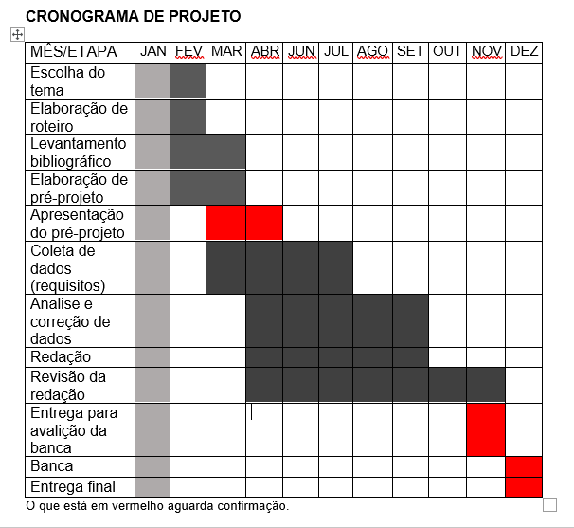

|  |  |  |
| --- | --- | --- |
| **Autorizado** | **Professor(a)** | **Data** |
| Análise de projetos e sistemas:  Banco de dados:  Web design: | **Aparecida** |  |

1. GRAFITO é uma arte, na forma de uma inscrição caligrafada de elaboração mais complexa que a pichação ou um desenho pintado sobre um suporte em espaços públicos que não são previstos para esta finalidade (como em paredes), existente desde o Império Romano.